**Análisis de riesgos del proceso de elicitación**

**Identificación de riesgos**

|  |  |
| --- | --- |
| ID | RIESGO |
| 1 | Requisitos poco claros y ambiguos |
| 2 | Que exista una clara resistencia al cambio en los requerimientos. |
| 3 | Los requisitos no se han definido correctamente |
| 4 | Falta de requisitos |
| 5 | No declaración clara de las necesidades |
| 6 | Poca participación del usuario |
| 7 | Rotación del personal (Cambio de actividades y desviaciones ) |
| 8 | Falta de comunicación |

**Clasificación**

**▪ Bajo = 0% - 20%**

**▪ Medio Bajo = 21 – 39%**

**▪ Medio = 40% - 59%**

**▪ Medio Alto = 60% - 79%**

**▪ Alto = 80% - 100%**

|  |  |  |  |  |  |
| --- | --- | --- | --- | --- | --- |
| Riesgo | Probabilidad | | Impacto | | Zona |
| 1 | Medio | 45% | Medio alto | 60% | Marginal |
| 2 | Medio | 50% | Medio | 50% | Marginal |
| 3 | Medio Bajo | 35% | Medio | 57% | Marginal |
| 4 | Medio alto | 70% | Alto | 80% | Critico |
| 5 | Medio | 60% | Medio Alto | 70% | Critico |
| 6 | Medio Bajo | 30% | Medio | 40% | Marginal |
| 7 | Medio | 50% | Medio | 50% | Marginal |
| 8 | Medio Bajo | 35% | Medio | 55% | Marginal |

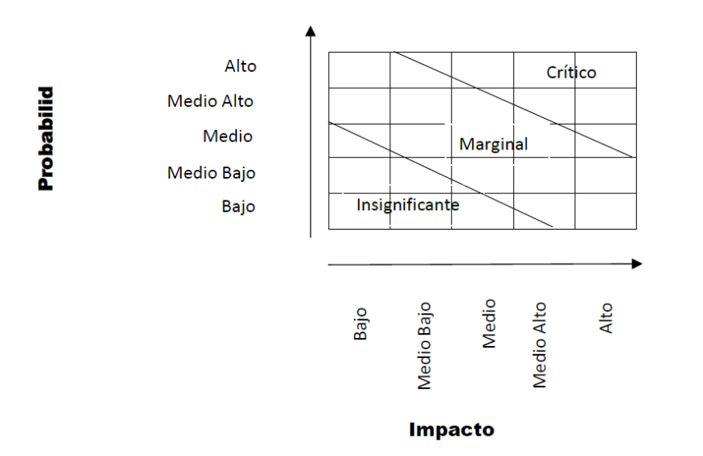

**Estrategias de Mitigación**

|  |  |
| --- | --- |
| Riesgo | Estrategias de Mitigación |
| Requisitos poco claros y ambiguos | * Realizar una validación de los requisitos * Desarrollar un valoración de dichos requisitos |
| Que exista una clara resistencia al cambio en los requerimientos. | * Establecer el alcance a donde llegara el proyecto. |
| Los requisitos no se han definido correctamente | * Elegir personal capacitado para la definición de requisitos * Pedir toda la información necesaria |
| Falta de requisitos | * Realizar una correcta gestión de requisitos * Identificar la falta de requisitos con el modelo de validación |
| No declaración clara de las necesidades | * Definir un glosario para evitar ambigüedad en los requisitos |
| Poca participación del usuario | * Formulación de preguntas concretas para que puedan entender fácilmente lo que están respondiendo. |
| Rotación del personal (Cambio de actividades y desviaciones ) | * Capacitaciones al personal en todas las áreas de conocimiento, especialización de líderes de área. |
| Falta de comunicación | * Tener reuniones recurrentes, un control de las cambios y actividades finalizadas entre otros, es una gran idea para mantener a todos a bordo y conectados. |

**Identificación de atributos de calidad y su relación con las Historias de Usuario**

|  |  |  |  |  |
| --- | --- | --- | --- | --- |
| ID | Atributo de calidad | Descripción | Ambiente | ID historia de usuario |
| AC-1 | Rendimiento | El sistema deberá garantizara un tiempo de carga de la página web tendrá máximo de 5 segundos | Operativo general | HU04  HU05  HUO6 |
| AC-2 | Rendimiento | El sistema garantizará la operatividad de la solución de al menos 3000 clientes concurrentes. | Operativo general | HU04  HU05  HU06 |
| AC-3 | Escalabilidad | El sistema deberá permitir que el banco escale a nivel lógico operativo fácilmente sin la necesidad de dar de baja el servicio en ningún momento | Despliegue |  |
| AC-4 | Portabilidad | El sistema estará disponible para dispositivos móviles y pagina web. | Despliegue |  |
| AC-5 | Seguridad | El sistema deberá garantizar la integridad, disponibilidad y confidencialidad de la información | Objetivo general | HU01 |
| AC-6 | Usabilidad | El sistema debe proporcionar mensajes de error que sean informativos y orientados a usuario final. | Operativo general |  |
| AC-7 | Usabilidad | El sistema debe contar con un fácil acceso y una interfaz amigable para el usuario | Operativo general | HU12  HU14 |
| AC-8 | Usabilidad | El tiempo de aprendizaje del sistema por un usuario deberá ser menor a 4 horas. | Operativo general |  |
| AC-9 | Confiabilidad | El sistema podrá recuperarse ante posibles caídas del sistema | Operativo general |  |
| AC-10 | Disponibilidad | El sistema deberá comunicarse con los diversos sistemas de satélite las 24 horas y todos los 365 días del año | Despliegue |  |
| AC-11 | Disponibilidad | El sistema establece una permanente conexión a internet para la ejecución del servicio | Despliegue | HU01 |
| AC-12 | Disponibilidad | El sistema de establecer una conexión con el sistema de identificación AWARE. | Despliegue | HU01 |
| AC-13 |  |  |  |  |

**Escenarios de prueba funcionales de la solución**

|  |  |
| --- | --- |
| **Reconocimiento Facial** | **EF001** |
| **Descripción:**  La función de reconocimiento facial permite verificar la identidad del cliente que solicita acceso al sistema Ahorra+. | |
| **Prerrequisitos:**   * Autenticación de cliente | |
| **Pasos:**   1. Ingresar al sistema Ahorro+ desde el aplicativo móvil o web 2. Pulsar el botón “Login“ 3. Pulsar el botón “Escanear” 4. Pulsar el botón “Validar” | |
| **Resultado esperado:**   * Autenticacion del cliente que solicita el ingreso a su cuenta * Permitir acceso a la cuenta del cliente | |
| **Resultado obtenido:**   * Se puede obtener la autenticacion de cliente mediante un reconocimiento facial desde la aplicación web o móvil * La Autenticación permite el acceso al cliente que se encuentra registrado   **Aplicativo web**      **Aplicativo Móvil** | |

|  |  |
| --- | --- |
| **Consultar cuenta** | **EF002** |
| **Descripción:**  La función de consultar cuentas permite al cliente verificar su la información de la cuenta | |
| **Prerrequisitos:**   * El usuario tiene que estar logeado | |
| **Pasos:**   1. Ingresar al sistema Ahorro+ desde el aplicativo móvil o web 2. Iniciar sesión en el sistema Ahorro+ | |
| **Resultado esperado:**   * Permitir acceso a la información de la cuenta * Verificar los datos de la cuenta | |
| **Resultado obtenido:**   * Autenticación del cliente * Verificar datos de cuenta * Presentar datos de cuenta   **Aplicativo web**    **Aplicativo movil** | |

|  |  |
| --- | --- |
| **Configuracion de cuenta** | **EF003** |
| **Descripción:**  La función configurar de cuenta permite modificar los datos registrados en la cuenta | |
| **Prerrequisitos:**   * El cliente tiene que estar logeado | |
| **Pasos:**   1. Ingresar al sistema Ahorro+ desde el aplicativo móvil o web 2. Iniciar sesión en el sistema Ahorro+ 3. Pulsar el botón de “Configuración de cuenta” 4. Modificar datos de cuenta 5. Pulsar el botón “Guardar Datos” | |
| **Resultado esperado:**   * Modificación de los datos de la cuenta del cliente * Guardar los datos modificados. | |
| **Resultado obtenido:**   * Modificación de los datos * Validar Campos modificados * Guardar datos   **Aplicativo web**    **Aplicativo movil** | |

|  |  |
| --- | --- |
| **Soporte** | **EF004** |
| **Descripción:**  La función Soporte permite al cliente realizar consultas con asesor bancario en caso de tener dudas. | |
| **Prerrequisitos:**   * El cliente tiene que estar logeado * Autenticación de reconocimiento facial | |
| **Pasos:**   1. Ingresar al sistema Ahorro+ desde el aplicativo móvil o web 2. Iniciar sesión en el sistema Ahorro+ 3. Pulsar el botón de “Soporte” 4. Pulsar el botón realizar consulta técnica | |
| **Resultado esperado:**   * El sistema direcciona un asesor de servicio al cliente a una llamada en vivo | |
| **Resultado obtenido:**   * Autentificación del cliente * El sistema permite realizar consultas técnicas en vivo   **Aplicativo web**    **Aplicativo móvil** | |

|  |  |
| --- | --- |
| **Plan de ahorro bancario** | **EF005** |
| **Descripción:**  La función Plan de ahorro bancario proporciona a los clientes información estadística acerca de los estados de la cuenta de ingresos, egresos, saldos y montos de ahorro programados (movimientos de la cuenta que puede realizar mensualmente ) | |
| **Prerrequisitos:**   * El ingresar al sistema Ahorro+ | |
| **Pasos:**   1. Ingresar al sistema Ahorro+ desde el aplicativo móvil o web 2. Iniciar sesión en el sistema Ahorro+ 3. Pulsar el botón de “Plan de ahorro bancario” 4. Pulsar el botón “Guardar Valor” | |
| **Resultado esperado:**   * Presentar un reporte estadístico de los movimientos que puede realizar mensualmente * Guardar los Valores generados. | |
| **Resultado obtenido:**   * La aplicación permite mostrar al cliente el plan de ahorro de los movimientos de su cuenta bancaria mensuales.   **Aplicación web**      **Aplicativo móvil** | |

|  |  |
| --- | --- |
| **Estado de cuenta** | **EF006** |
| **Descripción:**  La función estado de cuenta permite al cliente visualizar sus ingresos gastos y saldo total de sus cuentas | |
| **Prerrequisitos:**   * El ingresar al sistema Ahorro+ * Autenticación de reconocimiento facial | |
| **Pasos:**   1. Ingresar al sistema Ahorro+ desde el aplicativo móvil o web 2. Iniciar sesión en el sistema Ahorro+ 3. Pulsar el botón de “Estado de cuenta” 4. Selecciona el resumen del movimiento realizado 5. Visualizar la notificación de la cuenta | |
| **Resultado esperado:**   * Verificar el estado de la cuenta del cliente * Mostrar al cliente el resumen de movimientos realizados * Notificar al cliente sobre el movimiento de la cuenta realizado | |
| **Resultado obtenido:**   * La aplicación permite llevar un registro de movimientos realizados * Muestra al cliente el total del movimiento.   **Aplicación Web**    **Aplicación Móvil** | |

|  |  |
| --- | --- |
| **Agregar de cuenta** | **EF007** |
| **Descripción:**  La función Agregar de cuenta permite al usuario añadir una nueva cuenta | |
| **Prerrequisitos:**   * El ingresar al sistema Ahorro+ * Autenticación de reconocimiento facial | |
| **Pasos:**   1. Ingresar al sistema Ahorro+ desde el aplicativo móvil o web 2. Iniciar sesión en el sistema Ahorro+ 3. Pulsar el botón de “Agregar cuenta” 4. Llevar campos de cuenta 5. Pulsar el botón “Aceptar” | |
| **Resultado esperado:**   * Validar cuenta registrada * Registrar una nueva cuenta | |
| **Resultado obtenido:**   * El sistema permite al usuario agregar una nueva cuenta   **Aplicación web**    **Aplicación movil** | |